1. Présentation du travail :

|  |  |  |
| --- | --- | --- |
| Elèves : |  | TEST 1 |
|  | TEST 2 |
|  | TEST 3 |
|  | TEST 4 |
|  | TEST 5 |

1. Mesures :

Copier/coller le tableau des mesures Excel que vous avez remplis.

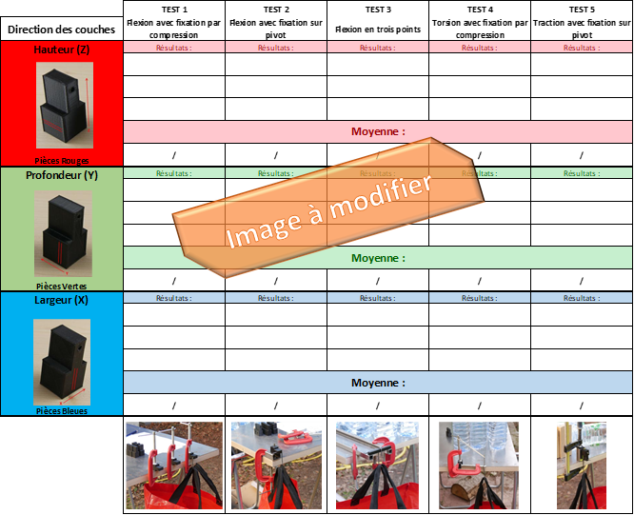

1. Simulation :

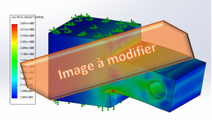Modéliser sous Solid Works Simulation le test effectué. **(Coller une capture d’écran de l’étude)**

En déduire la concentration maximale de contrainte en Mpa pour chaque direction des couches.

|  |  |  |
| --- | --- | --- |
| Hauteur (Z) | Profondeur (Y) | Largeur (X) |
| ______ Mpa | ______ Mpa | ______ Mpa |

1. Analyse des résultats
2. En analysant les pièces cassées, repérez le point de rupture de vos pièces. Cela était il prévisible à l’aide de la simulation SW ?
3. D’après vos résultats, quelle direction de couches offre une résistance plus importante ? Comment est dirigées la charge par rapport à la direction des couches ?
4. En reprenant les résultats de tous les tests ;

Donneriez-vous la même réponse à la question b) ?

A quelle sollicitation la pièce résiste le plus ? le moins ?

1. Déterminez la résistance élastique Re du PLA. Comparer celle-ci avec vos concentrations de contraintes et concluez sur l'écart des valeurs, à quoi peuvent-elles être due ?
2. Que pouvez-vous conclure de l'orientation de la pièce lors de l'impression sur l'impact sur la résistance mécanique de la pièce. A quel autre matériau pouvez-vous comparer une pièce imprimée en 3D.
3. Que pouvez-vous dire en termes de résistance mécanique sur l'adhésion entre les couches ?
4. Que pouvez-vous conclure sur la résistance d'une pièce en PLA.
5. Résultats et conclusions

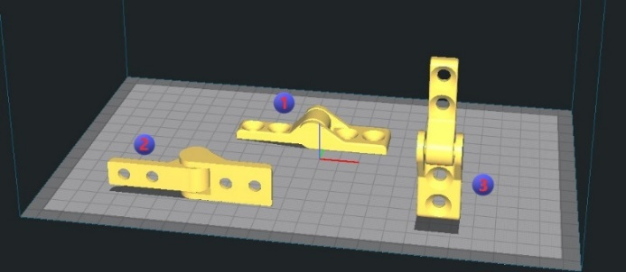

1. Quelle position imprimeriez-vous cette pièce ? et Pourquoi ?